Gaby Núñez: **Tarea: Mascotas, Recycler View y Action View**

**Pantalla principal**

Dando clic al corazón rojo de cada mascota, se incrementa el número de likes (estrellitas del lado derecho) y aparece mensaje:

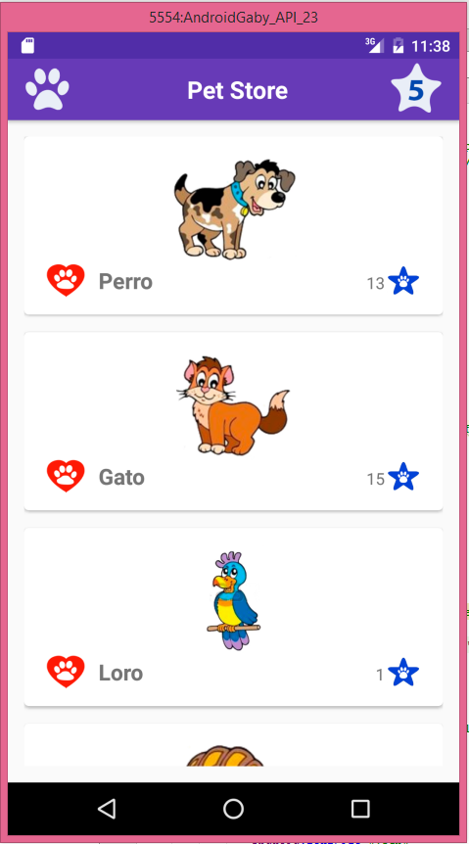 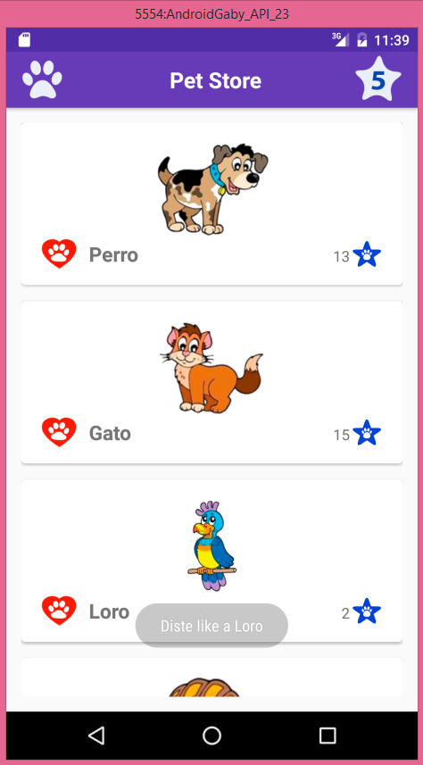

**Pantalla principal**

Al dar clic en la estrellita con el número 5, muestra este mensaje y pasa a la actividad 2:

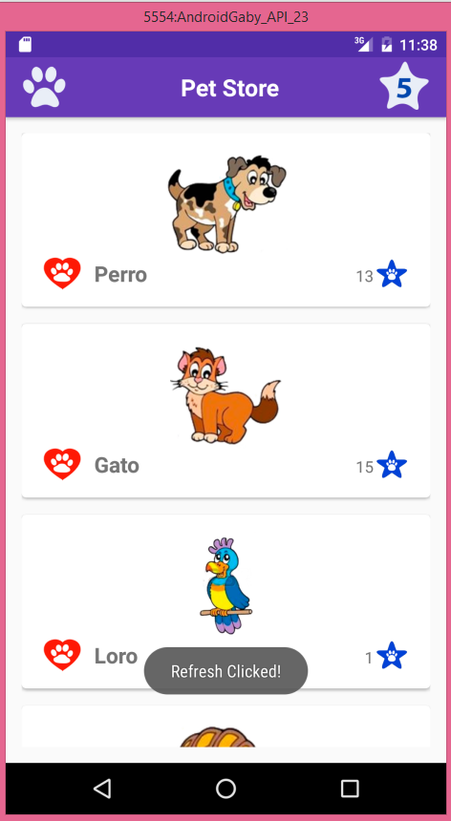

**Segunda Activity**

Se muestran las 5 mascotas con más likes, ordenadas de:

